# BAB V IMPLEMENTASI DAN PENGUJIAN

Dalam bab ini sistem dibuat secara nyata dengan mengimplementasikan rancangan desain yang telah dibuat. Dalam hal ini implementasi yang kami lakukan adalah membuat *user interface*, membuat *database*, menmbuat website sistem informasi pengajuan insentif jurnal dosen dan melakukan proses *hosting*  agar dapat diakses secara online.

# *Software*

*Software* yang digunakan dalam pembuatan Sistem Informasi Pengajuan Insentif Jurnal Internasional Terindeks dan Jurnal Nasional Terakreditasi Dosen (Studi Kasus Politeknik Negeri Malang) :

* 1. *Apache Version* 2.4.33
  2. *Mysql Version* 4.8.0.1
  3. *Visual Studio Code Version 1.44.2*
  4. *Google Chrome Version* 81.0.4044

# *Hardware*

Hardware yang digunakan dalam pembuatan Sistem Informasi Pengajuan Insentif Jurnal Internasional Terindeks dan Jurnal Nasional Terakreditasi Dosen Studi Kasus Politeknik Negeri Malang:

* + Laptop yang terhubung dengan jaringan internet
  + *Processor Core i3*
  + RAM4 GB

# Pembuatan *Database*

*Database* adalah kumpulan data yang disimpan secara sistematis di dalamkomputer dan dapat diolah atau dimanipulasi menggunakan perangkat (program aplikasi) untuk menghasilkan informasi. Dalam sistem ini Database yang dibuat adalah monitoring

Berikut ini merupakan daftar tabel *database* yang akan digunakan untuk Sistem Informasi Pengajuan Jurnal Internasional Terindeks dan Jurnal Nasional Terakreditasi Dosen Studi Kasus Politeknik Negeri Malang.

1. Tabel tb_admin

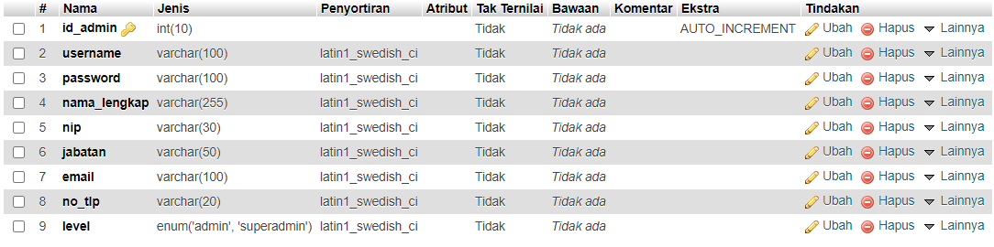Tabel tb_admin dalam *database* yang digunakan pada sistem ini ditampilkan pada Gambar 5.1, Tabel ini berisikan data yang meliputi id_admin, username, password, nama_lengkap, nip, jabatan, email, no_tlp, level.

Gambar 5. 1 tb_admin

1. Tabel tb_artikel

Tabel tb_admin dalam database yang digunakan pada sistem ini ditampilkan pada Gambar 5.2, Tabel ini berisikan data yang meliputi id_artikel, id_user, id_jurnal, url_sinta, url_scopus, kontribusi, judul_artikel, nama_jurnal, kriteria_satu, kriteria_dua, url_artikel, lembaga_pengindeks, upload_artikel, upload_biopeng, upload_skppi, status, tanggal_upload.

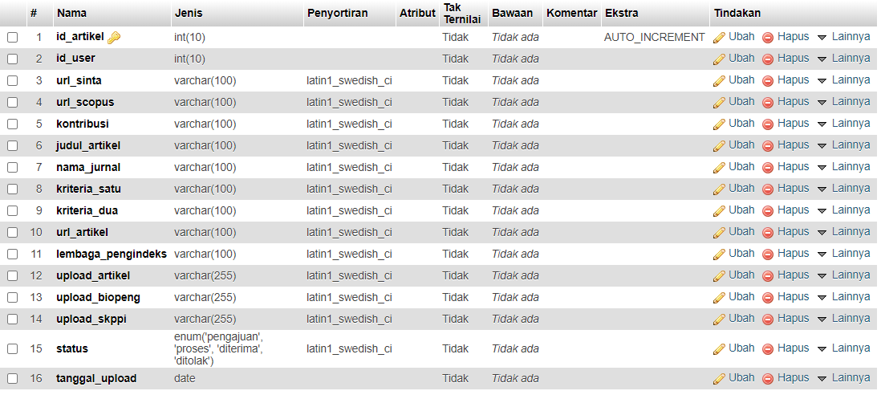

Gambar 5. 2 tb_artikel

1. Tabel tb_jurusan

Tabel tb_admin dalam database yang digunakan pada sistem ini ditampilkan pada Gambar 5.3, Tabel ini berisikan data yang meliputi id_jurusan dan nama_jurusan.

Gambar 5. 3 tb_jurusan

1. Tabel tb_prodi

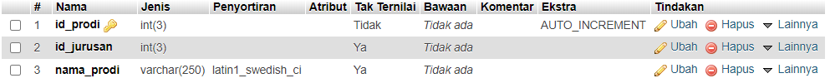Tabel tb_admin dalam database yang digunakan pada sistem ini ditampilkan pada Gambar 5.4, Tabel ini berisikan data yang meliputi id_prodi, id_jurusan, nama_prodi.

Gambar 5. 4 tb_prodi

1. Tabel tb_user

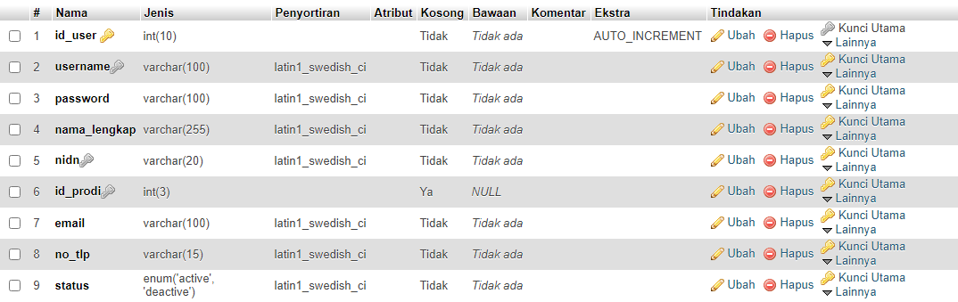Tabel tb_admin dalam database yang digunakan pada sistem ini ditampilkan pada Gambar 5.5, Tabel ini berisikan data yang meliputi id_user, username, password, nama_lengkap, nidn, id_prodi, email, no_tlp, statu.

Gambar 5. 5 tb_user

1. Tabel Periode

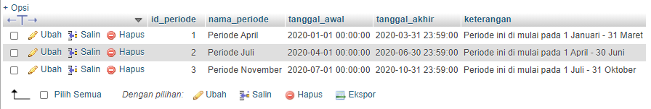Tabel tb_periode dalam database yang digunakan pada sistem ini ditampilkan pada Gambar 5.6, tabel ini berisikan data yang meliputi id_periode, nama_periode, tanggal_awal, tanggal_akhir, keternagan.

Gambar 5. 6 Gambar Tabel Periode

1. Tabel Kepala_p2m

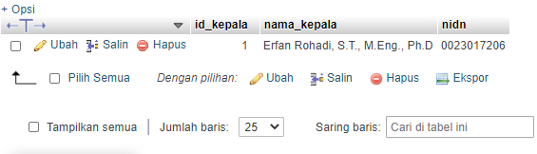Tabel tb_kepala_p2m dalam database yang digunakan pada sistem ini ditampilkan pada gamabr 5.7, tabel ini berisikan data yang meliputi id_kepala, nama_kepala dan nidn

1. Relasi Tabel

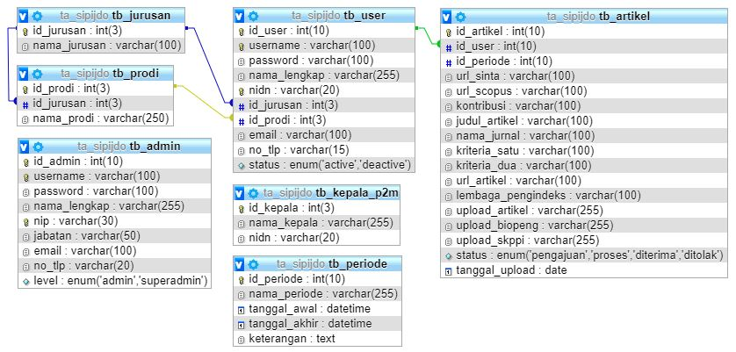Tabel yang telah disebutkan sebelumnya memiliki relasi yang ditampilkan pada gambar 5.4, terdapat beberapa relasi yang meliputi relasi tb_artikel dengan tb_user, tb_jurusan dengan tb_user dan tb_prodi, relasi tb_user dengan tb_prodi

Gambar 5. 7 Relasi Tabel

# Implementasi Aplikasi *Website*

Implementasi sistem pada tahap ini melanjutkan perancangan aplikasi dari metode *waterfall* yaitu implementasi dari perancangan sistem yang telah didefinisikan sebelumnya. Tampilan program akan digunakan pengguna untuk berinteraksi dengan perangkat lunak yang dibangun. Implementasi sistem digunakan sebagai tolak ukur atau pengujian dari hasil program yang sudah dibuat untuk pengembangan sistem selanjutnya.

#### **Halaman Login**

Gambar 5. 8 Tampilan Halaman Login

Pada gambar 5.8 merupakan tampilan pada halaman login, halaman ini digunakan oleh semua aktor dalam sistem informasi untuk masuk kedalam sistem yang sudah dibuat. Pada halaman ini terdapat field *username* dan *password,* tombol *sign in*, serta *direct text* yang menuju ke halaman registrasi. Untuk dapat masuk kedalam sistem, maka aktor harus meng*input*kan *username* dan *password* yang sudah terdaftar di basis data. Kemudian tekan tombol *sign in*. Pada halaman ini terdapat 4 aturan login, yaitu :

1. Apabila *username* dan *password* sesuai, maka akan langsung masuk ke dalam sistem.
2. 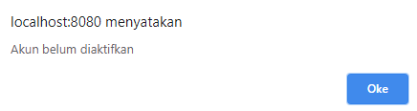Apabila akun belum diaktifkan maka akan muncul notifikasi seperti pada gambar 5.9

Gambar 5. 9 Notifikasi Akun "deactive"

1. 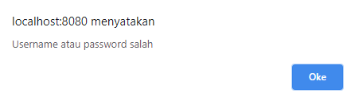Apabila *username* dan *password* tidak sesuai maka akan muncul notifikasi seperti pada gambar 5.10.

Gambar 5. 10 Notifikasi Akun Tidak Terdaftar

1. 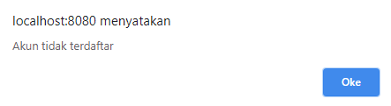Apabila *username* dan *password* belum pernah ada di dalam basis data, maka akan muncul notifikasi seperti gambar 5.11.

Gambar 5. 11 Notifikasi Akun Tidak Terdaftar

#### **Halaman Register**

Gambar 5. 12 Halaman Register

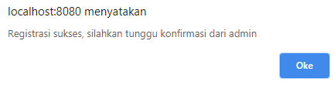Pada gambar 5.12 merupakan tampilan pada halaman registrasi, halaman ini berfungsi untuk *user* yang hendak melakukan registrasi agar dapat masuk kedalam sistem. Pada halaman ini terdapat *field* nama lengkap, nidn, jurusan, prodi, email, nomor telepon, dan tombol register untuk menyimpan data yang selesai di*input*kan kedalam basis data. Untuk melakukan *register*, *user* harus melakukan *input* pada *field* nama lengkap, nidn, jurusan, prodi, email, dan nomor telepon. Kemudian tekan tombol *register* untuk menyimpan data yang telah di*input*kan kedalam *field.* Setelah berhasil, maka akan muncul notifikasi seperti gambar 5.13. Kemudian untuk melakukan login, *user* cukup meng*input*kan NIDN sebagai *username* dan *password.*

Gambar 5. 13 Notifikasi Register

#### **Halaman Super Admin**

* + - 1. 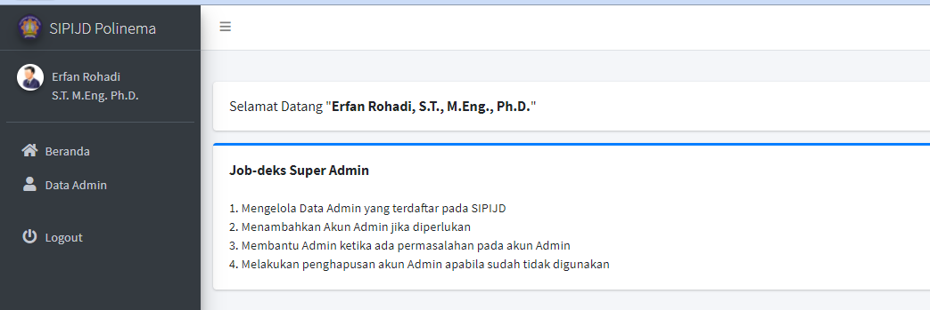 Beranda

Gambar 5. 14 Halaman Beranda

Pada gambar 5.14 merupakan tampilan halaman beranda, di halaman tersebur terdapat ucapan selamat datang dan daftar *jobdesk*  yang bisa dilakukan oleh superadmin di dalam sistem.

* + - 1. Edit Profil

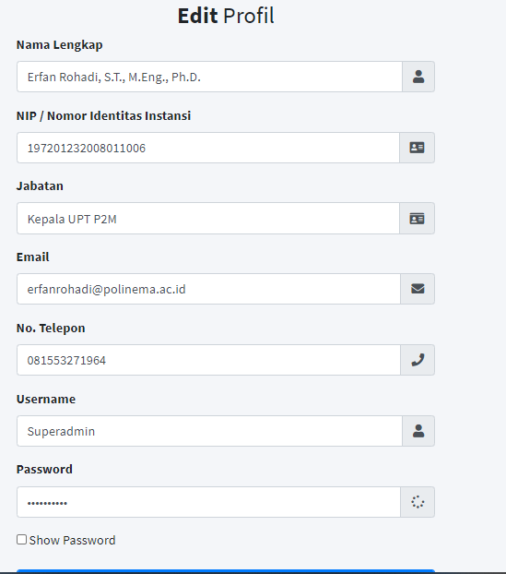

Gambar 5. 15 Halaman Edit Profil

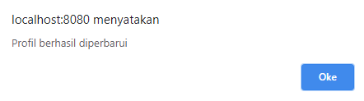Pada gambar 5.15 merupakan tampilan dari halaman edit profil, halaman ini dapat diakses dengan melakukan “klik” pada nama *user* yang ada pada *sidebar*. Pada halaman ini, terdapat *field* nama lengkap, nip / nomor identitas instansi, jabatan, email, nomor telepon, *username*, dan *password* yang masing masing sudah terisi data yang sudah di*input*kan. Superadmin dapat melakukan edit data profil dengan merubah *value* pada *field* yang disediakan sesuai dengan kebutuhan. Dan apabila sudah selesai melakukan perubahan pada data profil, maka selanjutnya tekan tombol “Perbarui Data” agar data yang baru dapat tersimpan di dalam basis data. Setelah tombol di “klik”, maka akan muncul notifikasi seperti gambar 5.16

Gambar 5. 16 Notifikasi Edit Profil Superadmin

* + - 1. 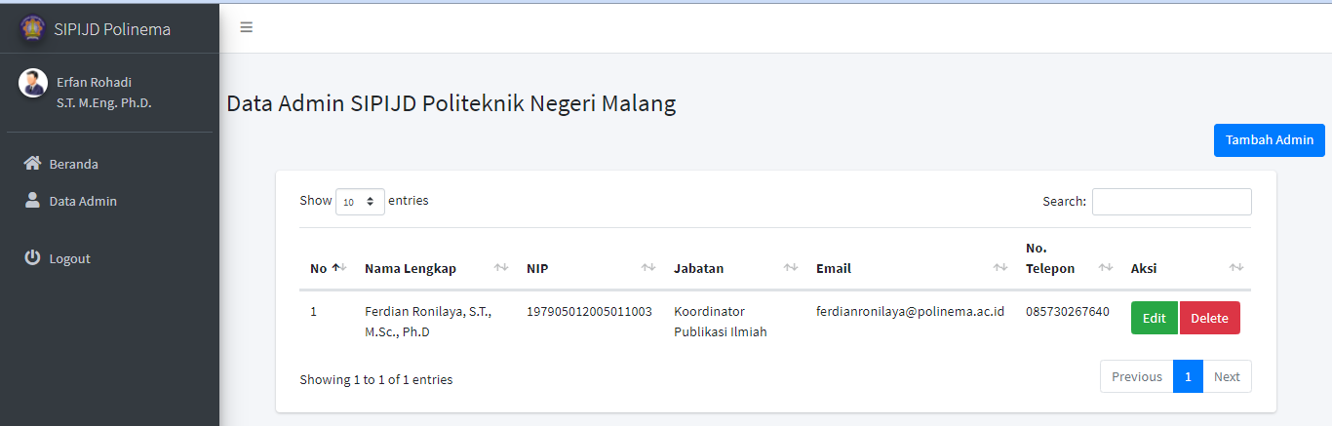Data Admin

Gambar 5. 17 Halaman Data Admin

Pada gambar 5.17 merupakan tampilan dari halaman data admin, konten dari halaman ini adalah data admin yang sudah terdaftar pada sistem. Disini suiperadmin bisa menambah, mengedit, dan menghapus data admin. Untuk menambah admin, superadmin harus melakukan “klik” pada tombol “Tambah Admin” yang kemudian akan langsung membuka halaman tambah admin seperti gambar 5.17.

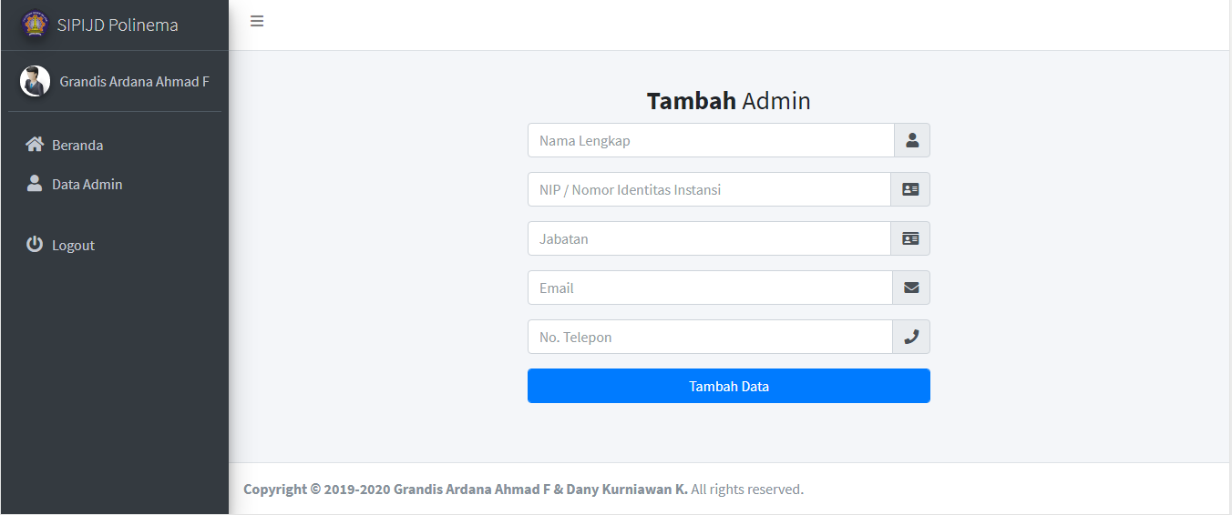

Gambar 5. 18 Halaman Tambah Admin

Pada halaman ini superadmin bisa menambahkan admin agar terdaftar di sistem. Sebelum menambahkan data admin, superadmin harus mengisi seluruh *field* yang tersedia pada halaman tersebut, meliputi nama lengkap, nip / nomor identitas instansi, jabatan, email, dan nomor telepon. Jika sudah selesai mengisi keseluruhan *field* maka selanjutnya superadmin harus menekan tombol “Tambah Data” untuk menyimpan data admin baru di dalam basis data.

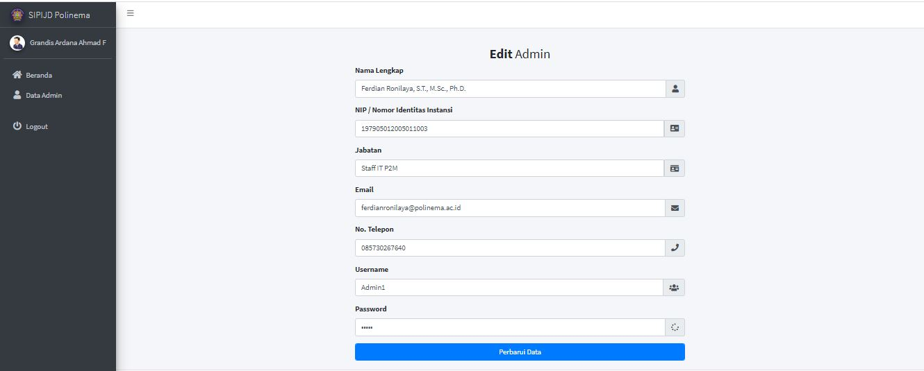

Gambar 5. 19 Halaman Edit Admin

Selain itu, superadmin juga bisa melakukan edit data admin apabila admin meminta superadmin untuk melakukan edit data. Untuk melakukan edit data, superadmin harus memilih *field* mana yang ingin di edit / dirubah datanya. Kemudian setelah selesai melakukan edit data tekan tombol “Perbarui Data” untuk menyimpan perubahan data yang baru diubah. Sebagai catatan, perubahan data yang dilakukan tidak boleh meninggalkan *field* dalam keadaan kosong atau tidak terisi, sebab data tidak akan bisa disimpan apabila adalah *field* yang tidak terisi atau kosong.

#### **Halaman Admin**

* + - 1. Edit Profil

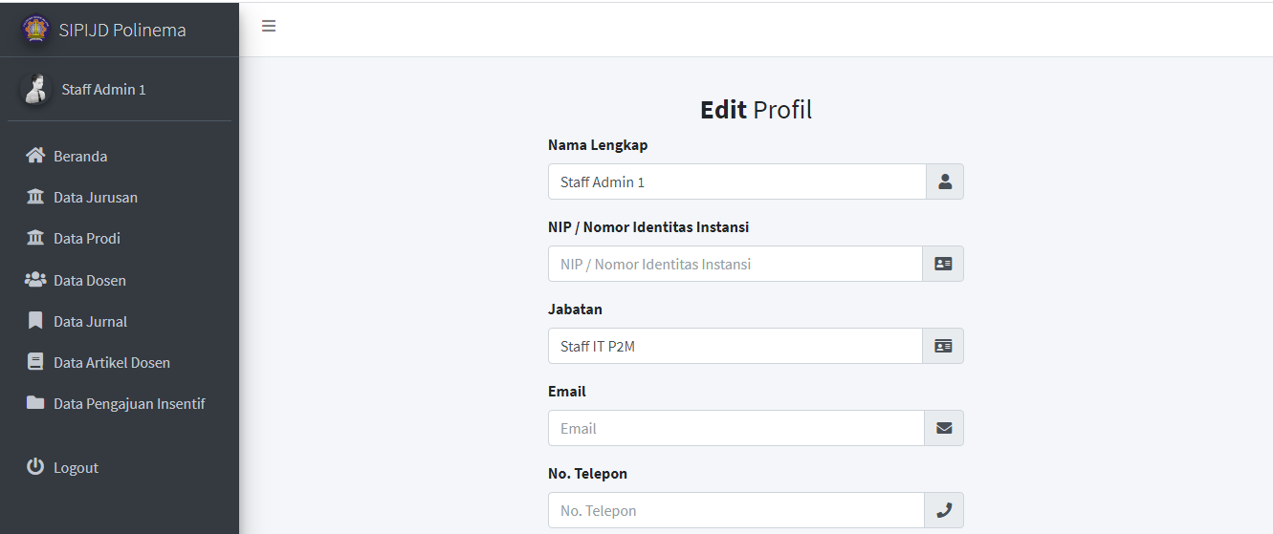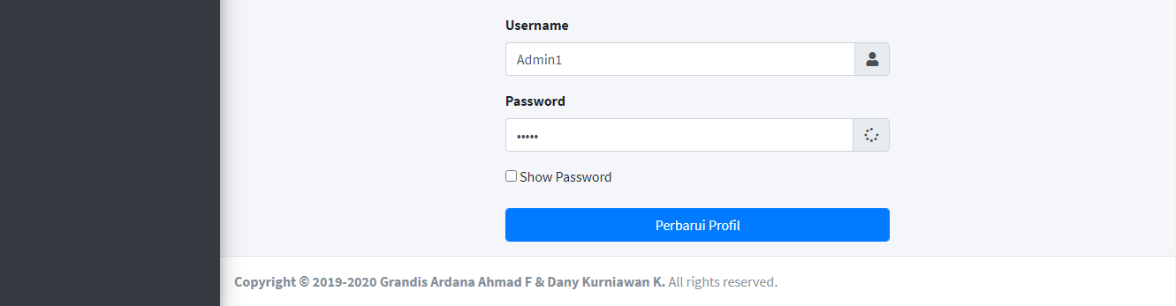

Gambar 5. 20 Halaman Edit Profil

Gambar 5.20 merupakan tampilan dari halaman edit profil admin, halaman ini bisa diakses dengen menekan nama admin pada *sidebar* *menu.* Menu edit profil ini berfungsi untuk merubah data profil yang tersimpan di dalam basis data jika admin ingin melakukan perubahan data. Setelah selesai melakukan perubahan data, maka selanjutnya admin harus menekan tombol “Perbarui Data” agar data baru tersimpan di dalam basis data. Dengan catatan perubahan data yang dilakukan tidak boleh meninggalkan *field* yang kosong, sebab data akan menjadi tidak bisa disimpan.

* + - 1. 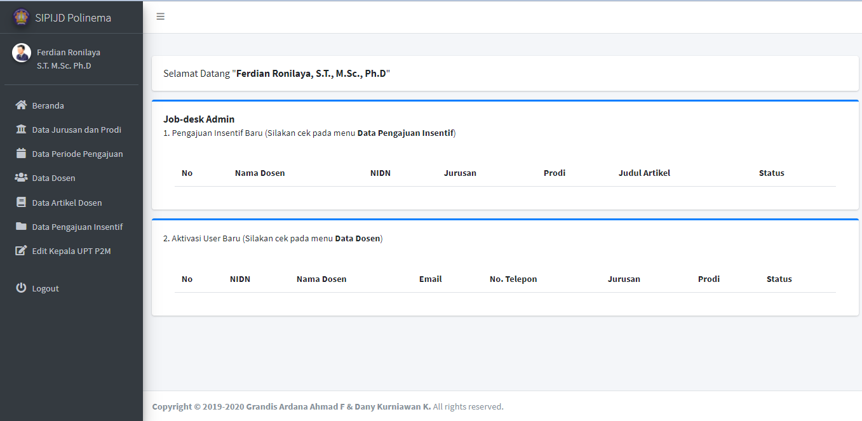Beranda

Gambar 5. 21 Halaman Beranda

Pada gambar 5.21 merupakan tampilan pada halaman beranda admin, pada halaman ini adimn bisa melihat *jobdesk* / tugas yang harus dikerjakan. Terdapat 2 tabel *jobdeks* yaitu tabel untuk daftar pengajuan insentif baru dan tabel daftar user yang belum di aktivasi. Dengan adanya fitur tersebut di menu beranda, maka admin bisa mengetahui daftar baru yang masuk kedalam sistem dan perlu ditindak lanjuti.

* + - 1. 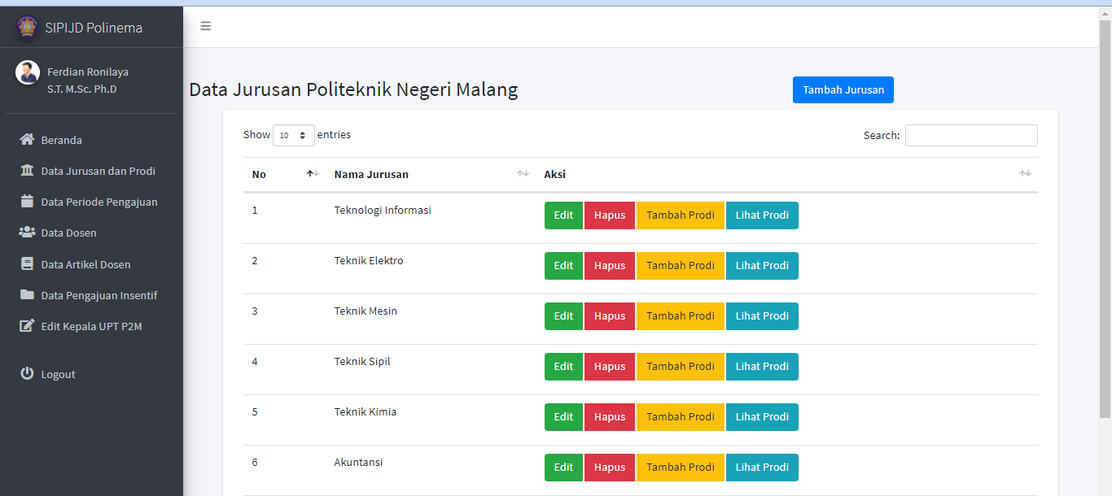Data Jurusan dan Prodi

Gambar 5. 22 Halaman Data Jurusan dan Prodi

Pada gambar 5.22 merupakan tampilan dari halaman data jurusan dan prodi yang menampilkan daftar data jurusan beserta prodi tersimpan di dalam basis data. Pada halaman ini admin bisa menambah, mengedit, dan menghapus data jurusan dan menambah data prodi dan juga melihat prodi juga dapat mengedit dan menghapus dapat prodi. Untuk menambah data jurusan klik tambah jurusan, untuk edit dan hapus klik button hapus dan edit untuk tambah prodi klik button tambah prodi dan untuk mengedit dan menghapus data prodi klik terlebih dahulu button lihat prodi lalu akan masuk ke halaman data prodi. Untuk lebih jelaskan dapat dilihat pada gambar dibawah ini.

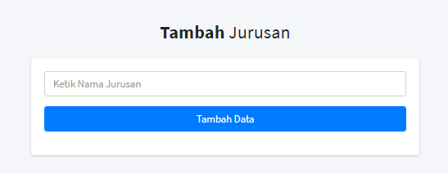

Gambar 5. 23 Halaman Tambah Jurusan

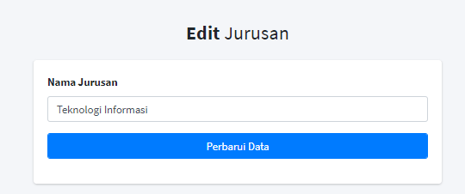Pada halaman ini admin menambahkan data jurusan dengan cara mengisi *field* yang ada pada halaman kemudian menekan tombol “Tambah Data” agar data baru tersimpan di dalam basis data.

Gambar 5. 24 Halaman Edit Jurusan

Selain menambah jurusan, admin juga bisa melakukan edit jurusan jika terdapat kesalahan dalam melakukan *entry* data. Edit jurusan bisa dilakukan dengan cara melakukan “klik” tombol “Edit” pada halaman data jurusan kemudian akan tampil halaman seperti gambar 5.23. Pada halaman tersebut admin mengisikan *value* baru pada *field* yang tersedia, kemudian tekan tombol “Perbarui Data” untuk menyimpan data baru kedalam basis data.

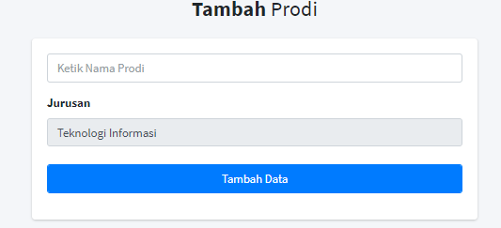

Gambar 5. 25 Halaman Tambah Prodi

Gambar 5.25 merupakan tampilan halaman tambah prodi, halaman ini bisa diakses dengan menekan tombol “Tambah Prodi” pada halaman data prodi. Admin bisa menambahkan data prodi baru pada halaman ini dengan cara mengisikan data baru kedalam *field* nama prodi, kemudian memilih jurusan yang sesuai dengan prodi tersebut. Setelah selesai mengisikan semuanya, tekan tombol “Tambah Data” agar data 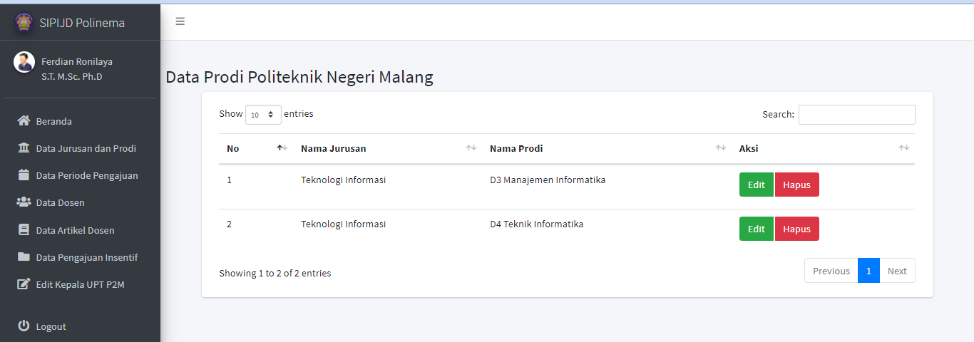prodi baru tersimpan di dalam basis data.

Gambar 5. 26 Halaman Data Prodi

Pada halaman data prodi terdapat nama jurusan dan juga nama prodi, dihalaman ini hanya ada data jurusan dan data prodi yang dipilih saja yang tertampil pada hamalan ini. Pada halaman ini terdapat button edit dan hapus, apabila admin ingin melakukan edit data klik button edit dan apabila admin ingin menghapus data prodi klik button hapus.

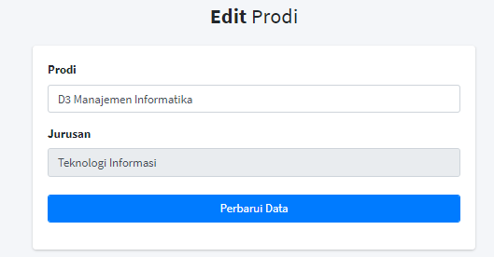

Gambar 5. 27 Halaman Edit Profil

Selain itu admin juga bisa melakukan edit data prodi, caranya adalah dengan menekan tombol edit pada halaman data prodi. Setelah tombol di tekan maka akan muncul halaman edit prodi seperti pada gambar 5.27, pada halaman ini ketika admin akan melakukan edit harus memilih *field* mana yang akan di edit, kemudian isikan *value* baru dan tekan tombol “Perbarui Data” agar data baru tersimpan di dalam basis data.

* + - 1. Data Dosen

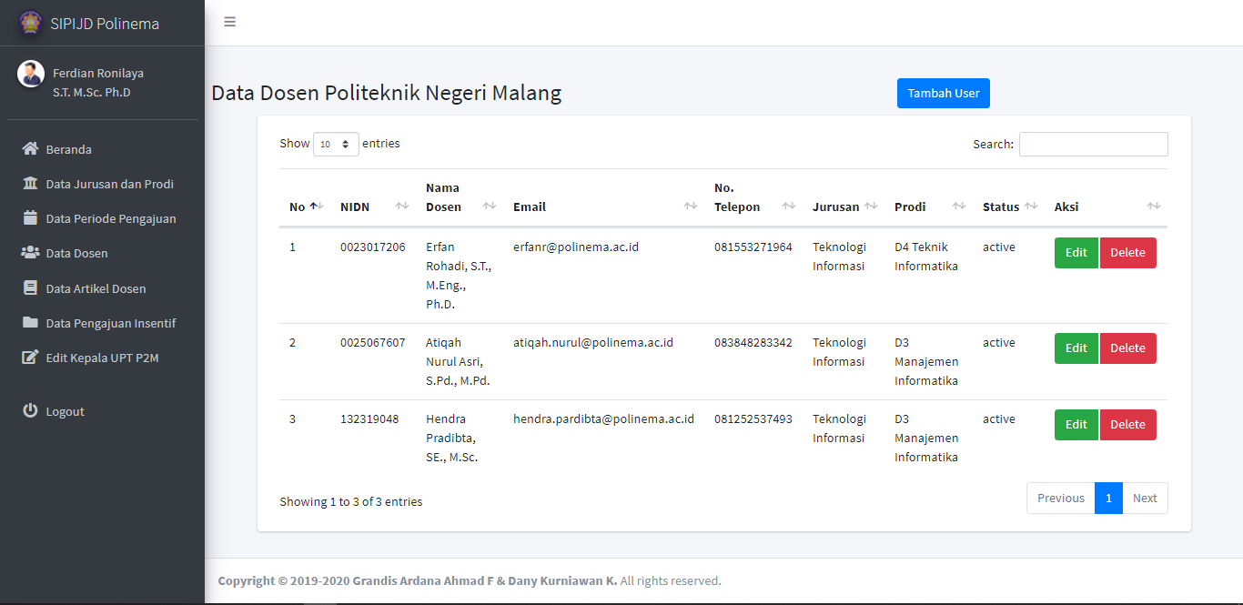

Gambar 5. 28 Data Dosen

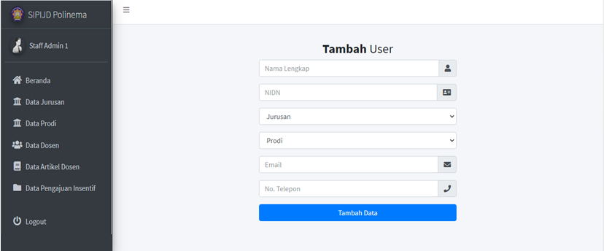Pada gamabar 5.28 merupakan tampilan dari halaman data dosen, halaman ini menampilkan data dosen yang sudah terdaftar di dalam basis data sistem. Admin dapat melakukan tambah, edit, dan hapus data user (dosen). Untuk menambah data dosen baru, admin harus menekan tombol “Tambah User” yang kemudian akan diarahkan ke halaman tambah user seperti pada gambar 6.23. Sedangkan untuk menghapus data user, tekan tombol “Delete”.

Gambar 5. 29 Halaman Tambah User

Pada halaman ini admin bisa menambahkan data user (dosen) baru dengan cara melakukan *input* kedala *field* yang sudah tersedia, seperti *field* nama lengkap, nidn, jurusan, prodi, email, dan nomor telepon. Semua *field* yang tersedia harus terisi agar data baru nantinya bisa disimpan kedalam basis data. Setelah semua *field* tersimpan tekan tombol “Tambah Data” agar data tersimpan.

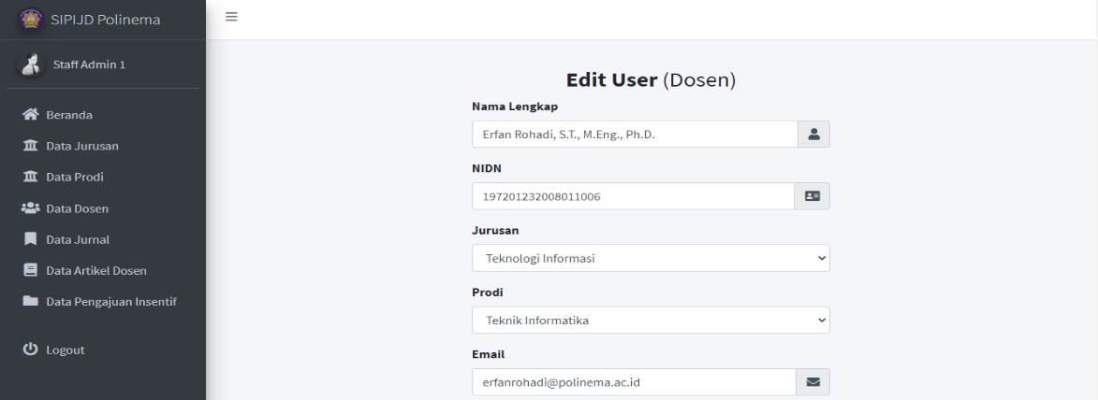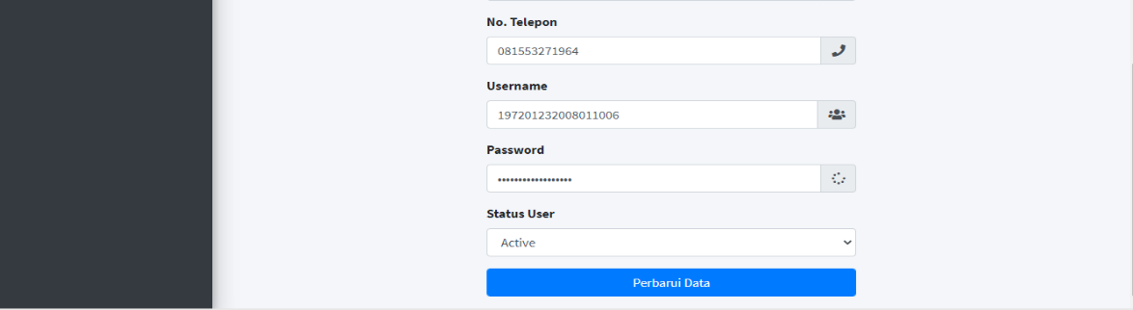

Gambar 5. 30 Halaman Edit User

Selain bisa menambah, admin juga bisa melakukan edit data user (dosen) yang sudah terdaftar didalam basis data sistem, cara untuk mengakses fitur edit ini adalah dengan menekan tombol “Edit” pada halaman data dosen, kemudian akan tampil halaman seperti pada gambar 5.30. Pada halaman ini admin bisa memilih data mana yang ingin di edit sesuai dengan *field* yang ada pada halaman ini. Setelah selesai melakukan edit data, tekan tombol “Perbarui Data” untuk menyimpan data baru kedalam basis data sistem.

* + - 1. 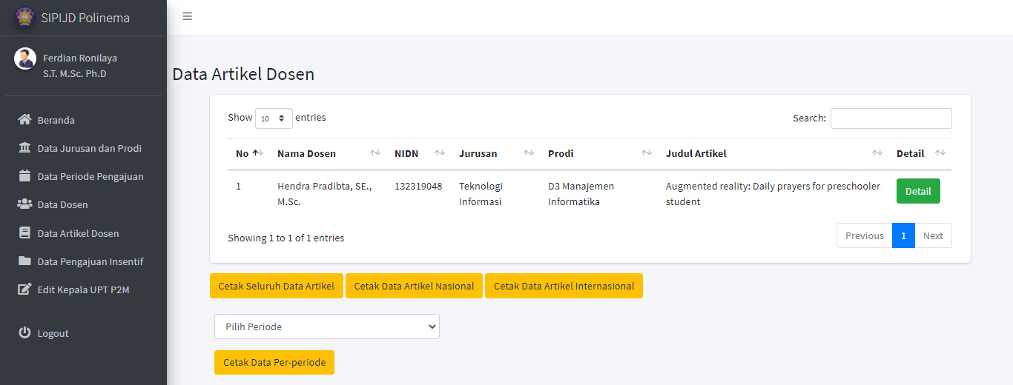Data Artikel Dosen

Gambar 5. 31 Halaman Data Artikel Dosen

Pada gambar 5.31 merupakan halaman data artikel dosen yang menampilkan data artikel dosen yang sudah pernah diajukan dan status pengajuannya adalah “diterima”. Pada halaman ini admin bisa melakukan cetak seluruh data artikel, cetak data artikel untuk kriteria nasional, dan cetak data artikel dengan kriteria internsional. Selain pada halaman ini admin juga dapat mencetak data berdasarkan periode upload artikel dengan cara pilih periode yang diinginkan lalu klik button cetak data per-periode dan juga dapat cek detail pada data artikel dosen yang statusnya “diterima” dengan menekan tombol “Detail”. Setelah tombol di tekan, maka akan menuju halaman seperti gambar 5.32.

Gambar 5. 32 Halaman Detail Artikel

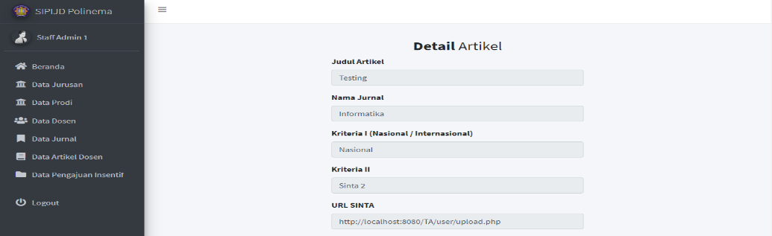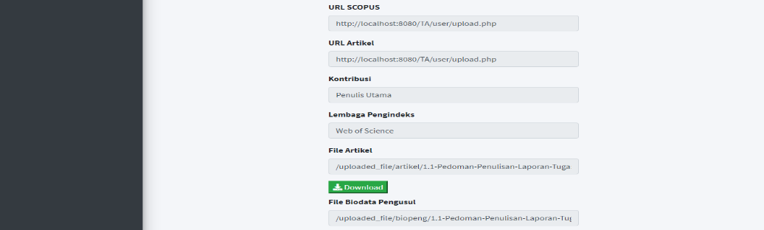

Berikut adalah halaman yang tampil ketika tombol “Detail” ditekan, halaman ini berisikan data artikel yang diajukan oleh dosen, terdapat keterangan data artikel yang diunggah oleh dosen. Selain itu juga terdapat tombol “Cetak Data” yang berfungsi untuk melakukan *print* data.

* + - 1. 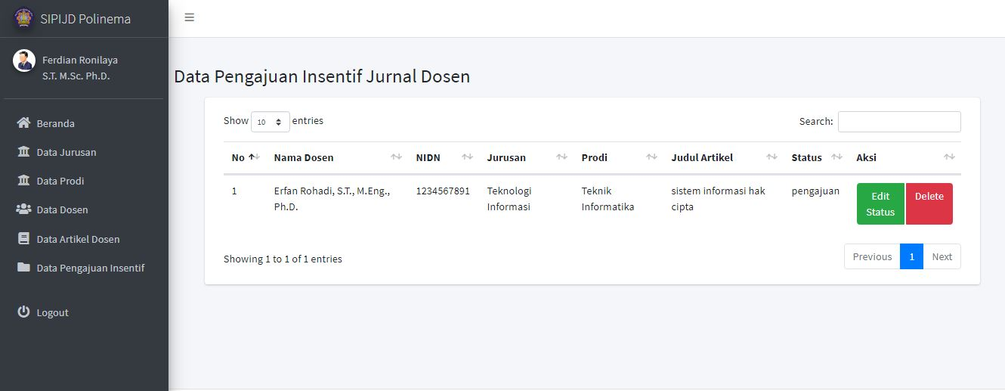Data Pengajuan Insentif

Gambar 5. 33 Halaman Data Pengajuan Insentif

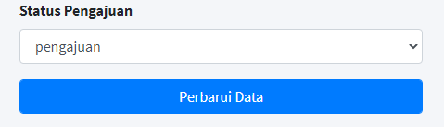Gambar 5.33 merupakan tampilan pada halaman data pengajuan insentif yang berisi data artikel yang baru diajukan oleh user (dosen) dan statusnya adalah “pengajuan” / “proses”. Pada halaman ini admin bisa melakukan edit status pengajuan artikel dengan cara menekan tombol “Edit Status” dan menghapus pengajuan artikel dengan cara menekan tombol “Delete”.

Gambar 5. 34 Halaman Edit Status di Halaman Edit Status

Pada halaman edit status, tampilan sama dengan gambar 5.33 tetapi pada halaman ini admin bisa merubah status pengajuan seperti seperti gambar 5.34, kemudian setelah selesai merubah status maka admin harus menekan tombol “Perbarui Data” untuk menyimpan perubahan status pengajuan artikel di dalam basis data

* + - 1. Data Periode Pengajuan

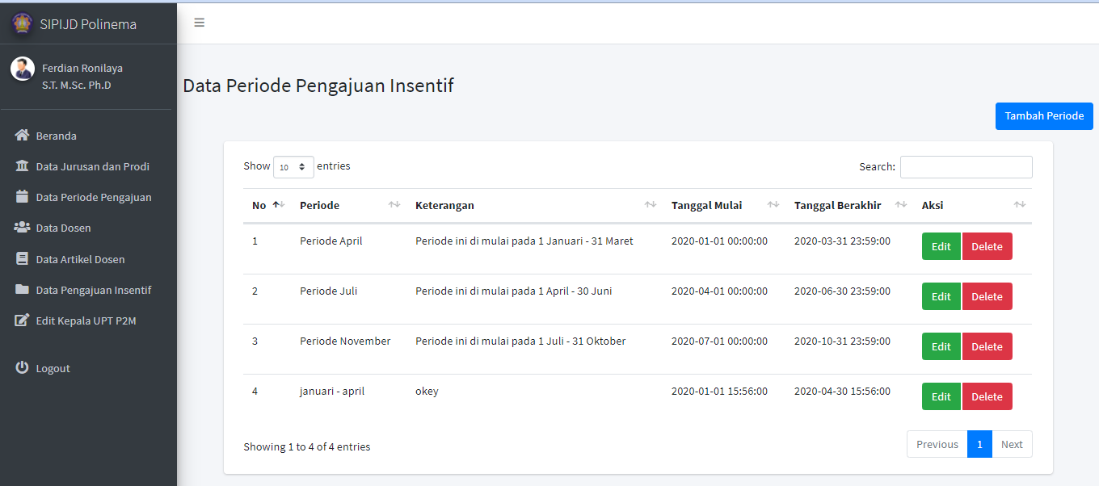

Gambar 5. 35 Data Periode Pengajuan

Pada gambar 5.35 terdapat gambar fitur data periode pengjaun, pada fitur ini terdapat beberapa kolom yaitu periode, keteranagan, tanggal awal dan tanggal akhir. Yang isinya dalah batas periode upload artikel. Pada fitur ini admin melakukan tambah data dengan cara menekan button tambah data diatas dan akan muncul seperti pada gamabr 5.36 daibawah ini.

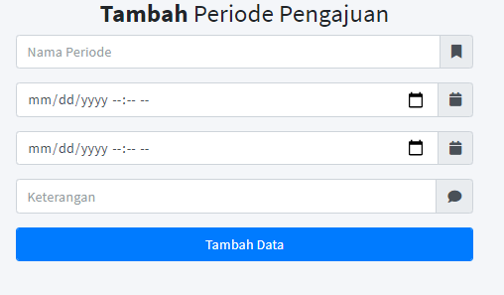

Gambar 5. 36 Tambah Peiode Pengajuan

Diatas adalah tampilan dari halaman tambah periode yang isinya adalah *field* yang harus diisi ketika menambah periode pengajuan seperti nama periode yang biasa diisi denan nama bulan, setelah itu ada *field* tanggal awal dan tanggal akhir batas upload dan juga *field* keterangan. Jika semua telah terisi tekan button tambah data lalu akan muncul allert lalu tekan oke apabila data yag di masukan telah sesuai. Selain itu admin juga dapat melakuakn edit data periode pengajaun dengan cara menekan tombol edit lalu kan muncul gambar seperti pada gambar 5.37 dibawah ini

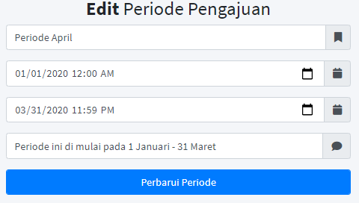

Gambar 5. 37 Gmabar Halaman Edit Peiode Pengajuan

#### **Halaman User**

#### **Beranda**

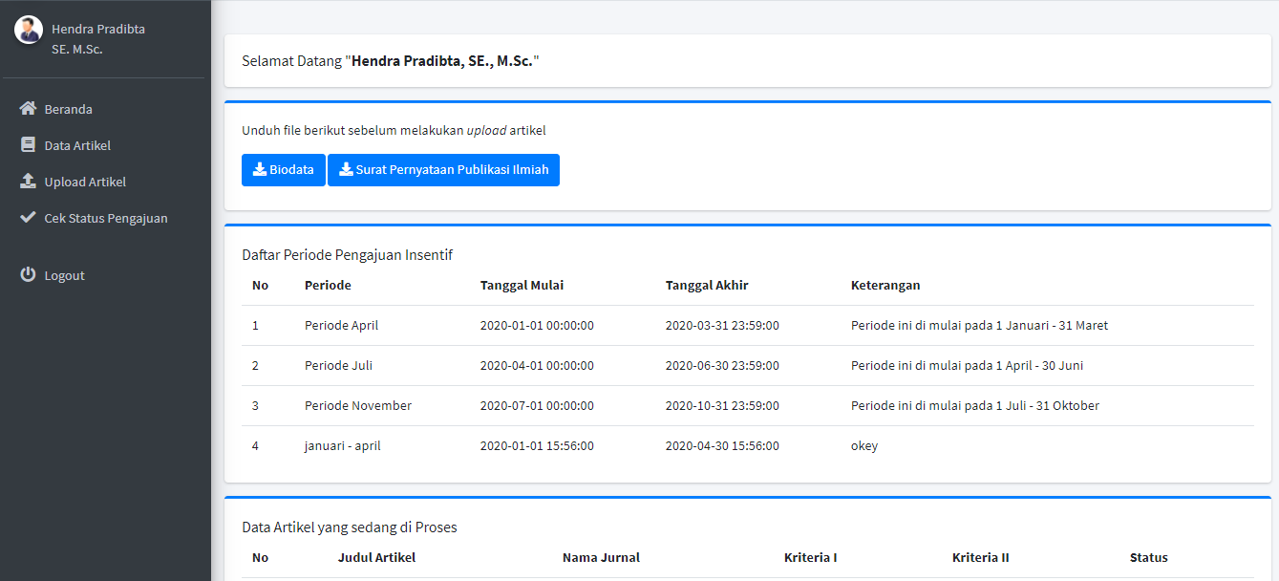

Gambar 5. 38 Halaman Beranda

Pada gambar 5.38 merupakan tampilan beranda yang berisikan 2 tombol dan tabel yang memuat data artikel yang sedang di proses. 2 tombol tersebut adalah tombol untuk mengunduh form biodata dan surat pernyataan publikasi ilmiah yang nantinya akan disertakan dalam *upload* data artikel baru.

#### **Edit Profil**

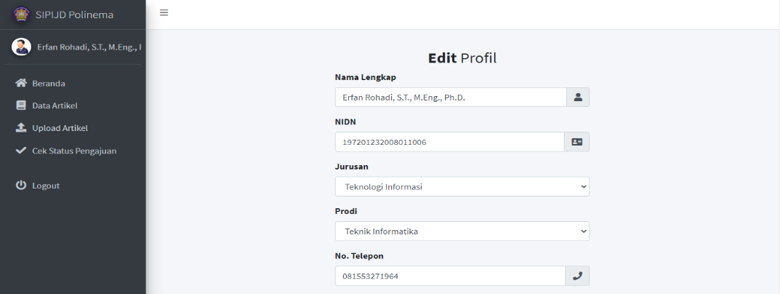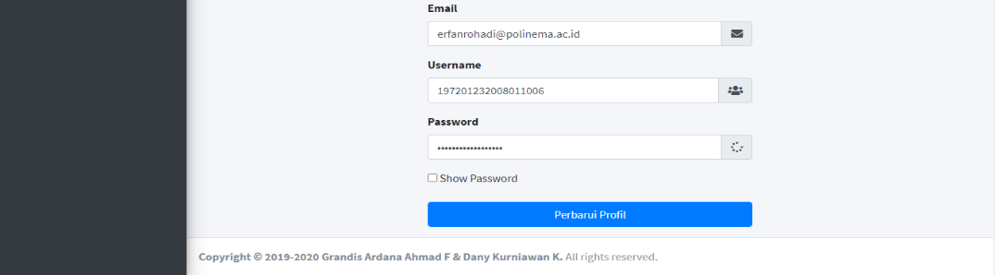

Gambar 5. 39 Halaman Edit Profil

Pada gambar 5.39 merupakan tampilan pada halaman edit profil, di halaman ini user bisa merubah data profil yang dikehendaki. Kemudian selesai merubah data, tekan tombol “Perbarui Profil” agar data yang baru tersimpan di dalam basis data sistem.

#### **Data Artike****l**

Gambar 5. 40 Halaman Data Artikel

Pada gambar 5.40 merupakan tampilan dari halaman data artikel, halaman ini memuat data artikel yang telah di *upload* oleh user dan status pengajuannya adalah “diterima”. Pada halaman ini juga terdapat tombol “Detail” yang berfungsi untuk melihat data artikel secara keseluruhan dan user juga bisa melakukan cetak data artikel yang telah di ajukan. Tampilan pada halaman detail sama dengan pada gambar 6.32 dimana terdapat tombol “Cetak Data” untuk melakukan cetak / *print* data artikel.

#### **Upload Artikel**

Gambar 5. 41 Halaman Upload Artikel

Pada gambar 5.41 merupakan tampilan pada halaman upload artikel, pada halaman ini user melakukan upload artikel dengan cara mengisikan seluruh *field* yang tersedia, meliputi nama artikel, nama jurnal, kriteria 1, kriteria 2, url sinta, url scopus, url artikel, kontribusi, lembaga pengindeks, upload artikel, upload biodata, dan upload surat keterangan pertanyaan publikasi ilmiah. Setelah semua *field* terisi tekan tombol “Submit” agar data tersimpan di dala basis data sistem.

#### **Cek Status Pengajuan**

Gambar 5. 42 Halaman Cek Status Pengajuan

Pada gambar 5.42 merupakan tampilan pada halaman cek status pengajuan, halaman ini berisi data artikel yang baru di*upload* oleh dosen. Data yang tampil pada halaman ini adalah artikel yang statusnya adalah “pegajuan” dan “proses”. Selain itu, di halaman ini juga terdapat tombol “Delete” untuk menghapus data artikel yang sedang di ajukan.

## Pengujian Sistem

Pengujian dilakukan dengan metode *Black box* yaitu melakukan pengujian seluruh fungsional sistem, berikut ini adalah pengujian sistem yang dilakukan.

**5.5.1. Pengujian Dari Sisi Aplikasi Website**

Tabel 5. 1 Spesifikasi Perangkat Keras Laptop

|  |  |  |
| --- | --- | --- |
| **No.** | **Perangkat Keras** | **Keterangan** |
|  |  |  |
| 1. | CPU | Intel Core i3 |
|  |  |  |
| 2. | Memori | 4GBDDR3L |
|  |  |  |
| 3. | Harddisk | HDD 500Gb |
|  |  |  |

Spesifikasi Perangkat yang kami gunakan pada saat uji coba adalah sebagai berikut :

Tabel 5. 2 Spesifikasi Perangkat Lunak Laptop

|  |  |  |  |  |  |
| --- | --- | --- | --- | --- | --- |
| **No.** | **Perangkat Lunak** |  | **Keterangan** | |  |
|  |  |  | | | |
| 1. | Windows 10 | Sistem operasi yang digunakan | | | |
|  |  | untuk | mengelola | data | pada |
|  |  | windows | |  |  |
|  |  |  | | | |
| 2. | XAMPP | *Server database, server website* | | | |
|  |  | dan *webservice* | |  |  |
|  |  |  |  |  | |
| 3. | Visual Studio Code | Text | editor yang | digunakan | |
|  |  | untuk | membuat *script* | | *code* |
|  |  | Sistem | |  |  |
|  |  |  |  |  |  |

Pengujian sistem dilakukan oleh *developer* menggunakan metode *blackbox testing,,* terdiri dari beberapa poin diantaranya pengujian terhadap semua fitur mulai dari halaman *super admin, admin,* dan juga *user*. Dengan penjelasan lebih detail, dapat di lihat pada tabel dibawah ini:

Tabel 5. 3 Tabel Login dan Logout Semua Aktor

|  |  |  |  |
| --- | --- | --- | --- |
| NO | Halaman Login | Berhasil | Gagal |
| 1. | Login Super Admin, Admin, dan User | ✓ | ­­- |
| 2. | Logout Super Admin, Admin, dan User | ✓ | - |

Berdasarkan Tabel 5.3 *Login* dan *Logout* sistem diatas dapat di jelaskan bahwa, *developer* melakukan testing dengan memasukan username dan password kedalam field dari semua aktor mulai dari *super admin, admin, dan user,* lalu tekan tombol *sign In*. Dan semua aktor dapat berhasil masuk kedalam sistem. Begitupun ketika *Logout* atau keluar sistem aktor tinggal menekan button yang bertuliskan *Logout* pada *sidebar*.

Tabel 5. 4 Tabel Register User

|  |  |  |  |
| --- | --- | --- | --- |
| NO | Halaman Register | Berhasil | Gagal |
| 1. | Register User | ✓ | - |

Berdasarakan tabel 5.4 *register user* diatas dapat dijelaskan bahwa, *developer* melakukan *testing* dengan mencoba memasukan data *user* baru mulai dari nama lengkap, nidn, jurusan, prodi, email, hingga nomer telepon, lalu tekan tombol *register* dan akan muncul pesan “Registrasi sukses, silahkan tunggu konfirmasi dari admin”, itu bertanda proses *register* berhasil dan tinggal menunggu konfirmasi dari *admin* agar username dan password dapat digunakan pada saat *Login* sistem.

Tabel 5. 5 Tabel Menu Super Admin

|  |  |  |  |
| --- | --- | --- | --- |
| NO | Halaman Super Admin | Berhasil | Gagal |
| 1. | Menu Beranda | ✓ | - |
| 2. | Menu Data Admin | ✓ | - |

Berdasarkan tabel 5.5 menu *super admin* diatas dapat dijelaskan bahwa, *developer* melakukan testing dengan menekan menu tersebut pada sidebar dan dapat menampilkan menu sesuai dengan menu yang di minta tanpa adanya error pada sistem.

Tabel 5. 6 Tabel Data Admin

|  |  |  |  |
| --- | --- | --- | --- |
| NO | Menu Data Admin | Berhasil | Gagal |
| 1. | Menampilkan Data Admin | ✓ | - |
| 2. | Menambah Data Admin | ✓ | - |
| 3. | Mengubah Data Admin | ✓ | - |
| 4. | Menghapus Data Admin | ✓ | - |

Berdasarakan tabel 5.6 data *admin* pada halaman super admin dapat dijelaskan bahwa, *developer* melakukan *testing* dengan menekan menu data *admin* pada *sidebar* dan akan muncul tabel data *admin*. Pada menu ini *super admin* dapat menambah data *admin* dengan menekan tombol tambah *admin*, mengubah data *admin* dengan menekan tombol edit dan menghapus data dmin dengan menekan tombol hapus. Dan semua dapat berjalan dengan baik di dalam sistem tanpa adanya *error.*

Tabel 5. 7 Tabel Menu Admin

|  |  |  |  |
| --- | --- | --- | --- |
| NO | Halaman Admin | Berhasil | Gagal |
| 1. | Menu Beranda | ✓ | - |
| 2. | Menu Data Jurusan | ✓ | - |
| 3. | Menu Data Prodi | ✓ | - |
| 4. | Menu Data Dosen Menu Data Artikel Dosen | ✓ | - |
| 5. | Menu Data Pengajuan Insentif | ✓ | - |

Berdasarkan tabel 5.7 menu *admin* diatas dapat dijelaskan bahwa, *developer* melakukan *testing* dengan menekan menu tersebut pada *sidebar* dan dapat menampilkan menu sesuai dengan menu yang diminta tanpa adanya *error* pada sistem.

Tabel 5. 8 Menu Data Jurusan

|  |  |  |  |
| --- | --- | --- | --- |
| NO | Menu Data Jurusan | Berhasil | Gagal |
| 1 | Menampilkan Data Jurusan | ✓ | - |
| 2. | Menambah Data Jurusan | ✓ | - |
| 3. | Mengubah Data Jurusan | ✓ | - |
| 4. | Menghapus Data Jurusan | ✓ | - |

Berdasrkan tabel 5.8 menu data jurusan diatas dapat dijelaskan bahwa, *developer* melakukan *testing* dengan menekan tombol data jurusan pada *sidebar* dan akan muncul tabel data jurusan. Pada menu ini admin dapat menambah data jurusan, dengan menekan tombol data jurusan, mengubah data jurusan dengan menekan tombol edit dan juga dapat menghapus data jurusan dengan menekan tombol hapus. Dan semua berjalan dengan baik didalam sistem tanpa adanya *error.*

Tabel 5. 9 Menu Data Prodi

|  |  |  |  |
| --- | --- | --- | --- |
| NO | Menu Data Prodi | Berhasil | Gagal |
| 1. | Menampilkan Data Prodi | ✓ | ­- |
| 2. | Menambah Data Prodi | ✓ | - |
| 3. | Mengubah Data Prodi | ✓ | - |
| 4. | Menghapus Data Prodi | ✓ | - |

Berdasarkan tabel 5.9 menu data prodi diatas dapat dijelaskan bahwa, *developer* melakukan *testing* dengan menekan menu data prodi dan akan muncul tabel data prodi. Pada menu ini *admin* dapat menambah data prodi dengan menekan tomboh tambah data, mengubah data prodi dengan menekan tombol edit dan menghapus data prodi dengan menekan tombol hapus. Dan semua berjalan dengan baik didalam sistem tanpa adanya *error.*

Tabel 5. 10 Menu Data Periode Pengajuan

|  |  |  |  |
| --- | --- | --- | --- |
| NO | Menu Data Periode Pengajuan | Berhasil | Gagal |
| 1. | Menampilkan Data Periode Pengajuan | ✓ | ­- |
| 2. | Menambah Data Periode Pengajuan | ✓ | - |
| 3. | Mengubah Data Periode Pengajuan | ✓ | - |
| 4. | Menghapus Data Periode Pengajuan | ✓ | - |

Berdasarkan tabel 5.10 menu data periode pengajuan dapat dijelaskan bahwa *developer*  melakukan *testing* dengan menekan menu data periode pengajuan dan akan muncul tabel data periode pengajuan. Pada menu ini admin dapat menambah data dengan menekan button tambah data, mengubah data dengan menekan tombol edit dan menghapusa data dengan menekan tombol hapus. Dan semua berjalan dengan baik didalam sistem tanpa adanya *error.*

Tabel 5. 11 Menu Data Dosen

|  |  |  |  |
| --- | --- | --- | --- |
| NO | Menu Data Prodi | Berhasil | Gagal |
| 1. | Menampilkan Data Dosen | ✓ | - |
| 2. | Menambah Data Dosen | ✓ | - |
| 3. | Mengubah Data Dosen | ✓ | - |
| 4. | Menghapus Data Dosen | ✓ | - |

Berdasarkan tabel 5.11 menu data dosen diatas dapat dijelaskan bahwa, *developer* melakukan *testing* dengan menakan menu data dosen dan akan muncul tabel data dosen. Pada menu ini admin dapat menambah data dosen dengan menekan tombol tambah *user*, mengubah data dosen dengan menekan tombol edit dan menghapus data dosen dengan menekan tombol hapus. Dan semua berjalan denga baik di dalam sistem tanpa adanya *error.*

Tabel 5. 12 Data Artikel Dosen

|  |  |  |  |
| --- | --- | --- | --- |
| NO | Menu Data Artikel Dosen | Berhasil | Gagal |
| 1. | Menampilkan Data Artikel Dosen | ✓ | ­- |
| 2. | Mengunduh Berkas Data Dosen | ✓ | - |
| 3. | Mencetak Data Artikel Dosen | ✓ | - |

Berdasarkan tabel 5.12 data artikel dosen diatas dapat dijelaskan bahwa, *developer* melakukan *testing* dengan menekan menu data artikel dosen dan akan muncul tabel data artikel dosen. Pada menu ini *admin* dapat melakukan pengunduhan data artikel dan data pendukung lain yang di upload oleh *user* dengan mekan tombol detail terlebih dahulu lalu akan muncul menu detail artikel pada menu ini baru *admin* dapat melakuan unduh dokumen dengan menekan tombol download serta mencetak data artikel yang dimasukan oleh *user* dengan cara menekan tombol cetak, lalu akan muncul kertas A4 dan dengan format pdf yang dapat di *download* dan di cetak oleh *admin.* Semua berjalan dengan baik didalam sistem tanpa adanya *error*.

Tabel 5. 13 Data Pengajuan Insentif

|  |  |  |  |
| --- | --- | --- | --- |
| NO | Menu Data Pengajuan Insentif | Berhasil | Gagal |
| 1. | Menampilkan Data Pemgajuan Insentif | ✓ | - |
| 2. | Mengubah Status Jurnal | ✓ | - |
| 3. | Mengubah Data Admin | ✓ | - |
| 4. | Mencetak Data Pengajuan Insentif | ✓ | - |
| 5. | Menghapus Data Pengajuan Insentif | ✓ | - |

Berdasrakan tabel 5.13 data pengajuan insentif diatas dapat dijelaskan bahwa, *developer* melakukan *testing* dengan cara menekan menu data pengajuan insentif pada *sidebar* dan akan muncul tabel data pengajuan insentif dosen. Pada menu ini *admin* dapat mengubah status jurnal yang diinputkan oleh *user* mulai dari status dalam proses sampai diterima, lalu *admin* juga dapat mengubah data admin dengan menekan tombol detail dan mencetak data admin dengan cara menekan tombol cetak dan menghapus artikel dengan menekan tombol hapus. Dan semua dapat berjalan dengan baik didalam sistem tanpa adanya *error.*

Tabel 5. 14 Halaman User

|  |  |  |  |
| --- | --- | --- | --- |
| NO | Menu Data User | Berhasil | Gagal |
| 1. | Menu Beranda | ✓ | - |
| 2. | Menu Data Artikel | ✓ | - |
| 3. | Menu Upload Artikel | ✓ | - |
| 4. | Menu Cek Status Pengajuan | ✓ | - |

Berdasarkan tabel 5.14 halaman *user* diatas dapat dijelaskan bahwa, *developer* melakukan *testing* dengan menekan menu tersebut pada *sidebar* dan dapat menampilkan menu sesuai dengan menu yang diminta tanpa adanya *error* pada sistem.

Tabel 5. 15 Menu Data Artikel

|  |  |  |  |
| --- | --- | --- | --- |
| NO | Menu Data Artikel | Berhasil | Gagal |
| 1. | Menampilkan Data Artikel | ✓ | - |
| 2. | Melihat Data Artikel | ✓ | - |
| 3. | Mencetak Surat Pengajuan Insentif | ✓ | - |

Berdasarakan tabel 5.15 diatas dapat dijelaskan bahwa, *developer* melakukan testing dengan menekan menu data artikel dan akan muncul tabel menu artikel. Pada menu ini *user* dapat melihat data artikel yang telah di terima oleh admin lalu dapat menekan tombol detail dan akan masuk ke dalam menu detail dan dapat melakuakn proses cetak data dengan cara menekan tombol cetak data yang nantinya akan muncul kertas A4 dengan format pdf yang dapat di unduh dan dicetak oleh *user.* Dan semua dapat berjalan dengan baik didalam sistem tanpa adanya *error*.

Tabel 5. 16 Upload Artikel

|  |  |  |  |
| --- | --- | --- | --- |
| NO | Menu Cek Status Pengajuan | Berhasil | Gagal |
| 1. | Menampilkan *Field* untuk Submit Artikel | ✓ | - |
| 2. | Memasukan Data Artikel | ✓ | - |

Berdasarakan tabel 5.16 *upload* artikel diatas dapat dijelaskan bahwa, *developer* melakukan *testing* dengan menekan menu *upload* data artikel dan akan muncul *field* pengisian untuk submit artikel mulai dari judul artikel hingga upload file surat pernyataan publikasi. Apabila sudah terisi semua *user* dapat mekan tombol *submit* untuk melakukan upload artikel. Dan semua dapat berjalan dengan baik didalam sistem tanpa adanya *error.*

Tabel 5. 17 Cek Status Pengajuan

|  |  |  |  |
| --- | --- | --- | --- |
| NO | Menu Cek Status Pengajuan | Berhasil | Gagal |
| 1. | Menampilkan Data Artikel | ✓ | - |
| 2. | Menghapus Data Artikel | ✓ | - |

Berdasrakan tabel 5.17 cek status pengajuan diatas dapat dijelaskan bahwa, *developer* melakukan *testing* dengan cara menekan menu cek status pengajuan pada sidebar akan akan muncul tabel status pengajuan insentif. Pada menu ini *user* dapat melihat artikel yang belum di terima oleh admin dan jug dapat melakuakn hapus data apabila data yang dimasukan salah dengan cara menekan tombol hapus dan file akan terhapus. Dan semua dapat berjalan dengan baik didalam sistem tanpa adanya *error.*

## Pengujian Penguna Sistem

Pengujian pada pengguna Sistem Informasi Pengajuan Insentif Jurnal Internasio nal Terindeks dan Jurnal Nasional Terakreditasi Dosen Studi Kasus Politeknik Negeri Malang dilaksanakan pada bulan Juni 2020 dengan Jumlah kuisioner sebanyak 5 kuisioner. Dengan pengujian aplikasi di jabarkan dalam kuisioner sebagai berikut :

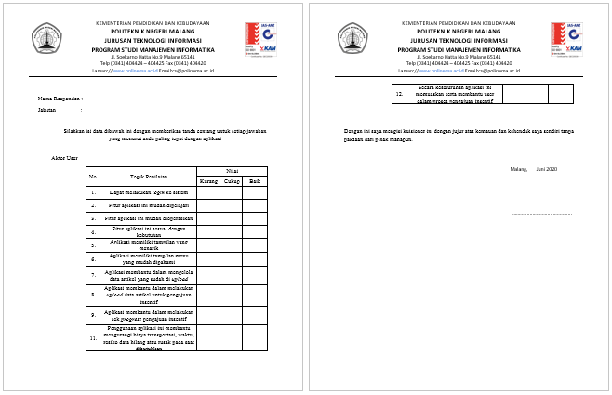

Gambar 5. 43 Screenshoot Kuisioner Aplikasi Website

Pada gambar 5.39 adalah contoh dari kuisioner yang kami sebar untuk mendapatkan responden.

Tabel 5. 18 Tabel Kesesuaian Kriteria Penilaian

|  |  |
| --- | --- |
| Kriteria Kesesuaian | Kesesuaian Kriteria (%) |
| Baik | 67 – 100 % |
| Cukup | 33 – 67 % |
| Kurang | 0 – 33 % |

Bersarkan tabel 5.17 diatas dapat di jelaskan bahwa kriteria yang kami berikan ada 3 yaitu baik, cukup, dan kurang untuk menilai dari sistem yang kami buat dengan presentase 0% - 33% mendapat kriteria kurang , 33% – 67 % mendapat kriteria cukup dan 67% - 100% mendapat kriteria penilaian Baik. Dan berikut pada Tabel 5.18 adalah data penilaian dari hasil perhitungan kuisioner dan presentase keberhasilan aplikasi.

Tabel 5. 19 Deskripsi Kusisioner

|  |  |  |
| --- | --- | --- |
| Jenis User | Jumlah Responden | Jumlah Soal |
| Super Admin | 1 Responden | 9 Soal |
| Admin | 1 Responden | 14 Soal |
| User | 3 Responden | 11 Soal |

Tabel 5. 20 Detail Kuisioner Super Admin

|  |  |  |  |
| --- | --- | --- | --- |
| NO | Jumlah Soal | | 9 Soal |
| Kurang | Cukup | Baik |
| 1 | 0 | 1 | 8 |
| Total | 0 | 1 | 8 |

Tabel 5. 21 Detail Kuisioner Admin

|  |  |  |  |
| --- | --- | --- | --- |
| NO | Jumlah Soal | | 13 Soal |
| Kurang | Cukup | Baik |
| 1 | 0 | 5 | 9 |
| Total | 0 | 5 | 9 |

Tabel 5. 22 Detail Kuisioner User

|  |  |  |  |
| --- | --- | --- | --- |
| NO | Jumlah Soal | | 11 Soal |
| Kurang | Cukup | Baik |
| 1 | 0 | 1 | 10 |
| 2 | 0 | 1 | 10 |
| 3 | 1 | 2 | 8 |
| Total | 1 | 4 | 28 |

Berdasarakan detail kuisinoner diatas kami menghitng hasil kuisioner dengan cara kuantitatif, jawaban-jawaban dari Responden tersebut dapat diberi bobot nilai atau skor likert seperti kurang kami beri nilai 1, cukup kami beri nilai 2 dan baik kami beri nilai 3. Setelah itu cara untuk menghitung indeks (%) kami menggunkan cara sebagai berikut :

* + Menghitung nilai Maksimum : (Jumlah responden x nilai tertinggi likert)
  + Menghitung nilai Minimum : (Jumlah responden x nilai terendah likert)
  + Cara menghitung indeks (%) : (Total nilai / nilai maksimum) x 100%

Dan hasil perhitungan dapat dilihat dengan detail pada tabel 5.22 di bawah ini

Tabel 5. 23 Hasil Perhitungan Kuisioner

|  |  |  |  |
| --- | --- | --- | --- |
| No | Aktor | Perhitungan | Keterangan |
| 1 | Super Admin | 25/27x100% = 92.6% | Baik |
| 2 | Admin | 37/39x100% = 94,3% | Baik |
| 3 | User | 93/99x100% = 93,3% | Baik |

Dari hasil uji coba tersebut dapat di tarik kesimpulan bahwa dari kuisioner yang telah tersebar mendapat hasil dari beberapa responden bahwa keberhasilan 3 fitur aplikasi yaitu *super admin* mencapai 92,6% dan dapat disimpulkan bahwa fitur *super admin* mempunyai nilai baik, pada fitur *admin* mencapai 92,3% dan dapat di simpulkan bahwa fitur tersebut ini mempunyai nilai baik, dan pada fitur *user* mencapai 93,3% dapat di simpulkan bahwa fitur tersebut ini mempunyai nilai baik. Dan setalh kami hitung rata – rata dari 3 fitur, dapat disimpulkan bahwa aplikasi kami mendapat nilai 94,6 % dan mendapat nilai kriteria baik.

## Analisis Uji Coba

Setelah melakukan proses perencanaan, pembuatan serta pengujian Sistem Informasi Pengajuan Insentif jurnal Internasional Terakreditasi dan Jurnal Nasional Terindeks Dosen Studi Kasus Politeknik Negeri Malang didapatkan beberapa hal yang dapat disimpulkan sebagai berikut:

1. Seluruh fungsional sistem bekerja dengan baik, Dibuktikan dengan dilakukannya testing seluruh fitur yang ada dan dengan hasil, semua fitur dapat berjalan dengan baik dan pada halaman user dapat membantu Dosen Untuk melakukan submit artikel dan proses pengajuan insentif.
2. Seluruh fungsional sistem bekerja dengan baik, Dibuktikan dengan dilakukannya testing seluruh fitur yang ada dan dengan hasil, semua fitur dapat berjalan dengan baik dan pada halaman admin dapat membantu admin dari staff P2M melakukan proses pengumpulan data para dosen yang akan melakukan proses pengajuan insentif.
3. Analisi kuisioner membuktikan bahwa untuk nilai kritria baik harus mendapat nilai 67 % - 100 % dan hasil kuisioner kami mendapat nilai 94,6 % dan mendapat nilai baik.